Собственникам помещений в многоквартирном доме
20.12.2024
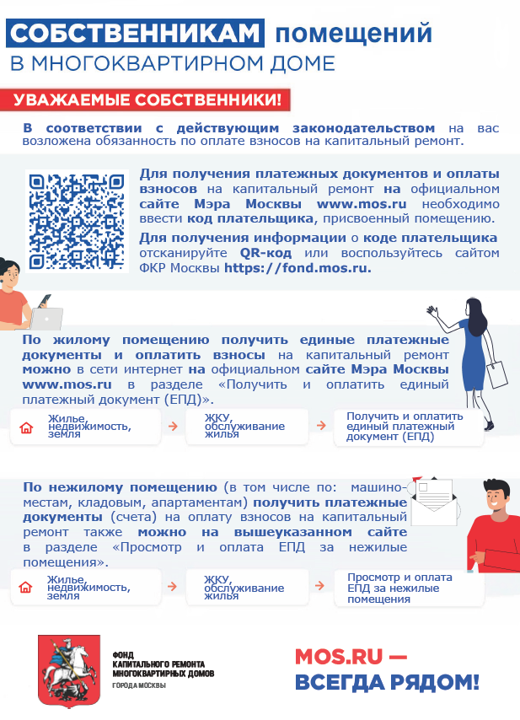

Адрес страницы: http://gbunovogireevo.mos.ru/presscenter/news/detail/12731077.html
ГБУ «Жилищник района Новогиреево»

